Problemas causados por esboços de documentos pré-HTML 5.

- O rótulo generalizado para toda a página dilui a relevância, ou seja, uma título principal para tudo.

- Artigos separados são vistos como subseções de uma única parte do conteúdo

Raiz do problema no pre- HTML 5.

A suposição de que cada página da web é um documento singular com um tópico singular que requer apenas um rótulo singular.

O HTML5 torna tudo isso possível através da introdução de seus elementos semânticos e do algoritmo de estrutura de tópicos do documento HTML5.

**HTML5 SEMANTICO (Com significado)**

[**SESSÃO RAIZ**](http://w3c.github.io/html/sections.html#sectioning-root)**:**

* Seccionamento etiquetas raiz: <body>, <blockquote>, <figure>, <td>, <details>, <dialog>,<fieldset>

[**SESSÃO DE CONTEUDO**](http://w3c.github.io/html/dom.html#sectioning-content-0)**:**

* Seccionamento tags de conteúdo: <section>, <article>, <nav>,<aside>

[**CONTEUDO DE CABEÇALHO**](http://w3c.github.io/html/dom.html#heading-content-0)**:**

* Rubrica tags: <h1>, <h2>, <h3>, <h4>, <h5>,<h6>

**ESTRUTUTAÇÃO DE UMA PAGINA COM HTML 5 SEMANTICO**

Entender como esses aspectos do HTML5 são usados ​​é relativamente simples, e o processo normalmente é mais ou menos assim:

1. A raiz de seção do documento é formada por suas <body>tags.
2. Dentro dessa raiz de seção, o documento é dividido em conteúdo de seção, por exemplo, envolvendo artigos com as <article>tags.
3. As tags de cabeçalho são colocadas nas seções de conteúdo conforme necessário, com a primeira tag de cabeçalho em qualquer seção atuando como o rótulo dessa seção.

Há muitos outros aspectos no algoritmo de estrutura de tópicos do documento HTML5. Extensas informações sobre estas estão disponíveis no [W3C](http://www.w3.org/html/wg/drafts/html/master/sections.html) .

Se você ainda tivesse <h1>tags aplicadas apenas ao título do site e às <h2>tags aplicadas aos títulos dos artigos, o resumo dos seus artigos seria descartado.

* Use um conjunto de <h1>tags por raiz de seção ou seção de conteúdo.
* Sempre deve haver um <h1>cabeçalho de nível entre a <body>tag de abertura e a primeira seção de conteúdo, para rotular o documento geral.
* Quando um <h1>cabeçalho de nível é para ser usado para rotular uma seção de conteúdo, ele deve ser o primeiro cabeçalho que aparece na seção, porque o primeiro cabeçalho é sempre interpretado como o rótulo da seção.
* Se um <h1>cabeçalho de nível for usado para rotular uma seção de conteúdo, qualquer outro título usado nessa seção deverá ser H2 ou inferior para criar um esboço de documento preciso.
* <article> tags devem ser usadas onde uma parte do conteúdo pode ser retirada de uma página completamente e ainda faz sentido por si só, sem conteúdo ao redor.
* <section> As tags, por outro lado, devem ser usadas para conteúdo agrupado de acordo com um tema, mas só faz sentido no contexto do conteúdo que o envolve.

[RECOMENDAÇÃO W3C](http://w3c.github.io/html/sections.html#headings-and-sections)

h1- os h6elementos não devem ser usados ​​para marcar subtítulos, subtítulos, títulos alternativos e sloglines, a menos que seja o título de uma nova seção ou subseção. Em vez disso, use os padrões de marcação na seção [§4.13 Common idioms sem](http://w3c.github.io/html/common-idioms-without-dedicated-elements.html#common-idioms-without-dedicated-elements) seção de [elementos dedicados](http://w3c.github.io/html/common-idioms-without-dedicated-elements.html#common-idioms-without-dedicated-elements) da especificação.

a melhor maneira de lidar com slogans é usar tags <div>ou <p>aplicar CSS para que pareçam slogans, atingindo sua meta de apresentação sem afetar negativamente a estrutura do documento.

### O elemento <main>

O <main>elemento deve ser usado uma vez por página para indicar a área de conteúdo principal dessa página.

Exemplo:

<!DOCTYPE html>

<html>

   <head>

      <title>HTML5 markup example</title>

   </head>

   <body>

      <h1>Whackamoon Legumes!</h1>

      <main>

         <article>

            <h1>The proper use of peanuts</h1>

            <h2>How to eat peanuts</h2>

            <p>Peanuts can be eaten with salt.</p>

            <p>This is an acceptable use of peanuts.</p>

            <h3>Superior peanut eating methods</h3>

            <p>Peanuts are infinitely better when combined with chocolate.</p>

            <p>We recommend this approach for best results</p>

            <h2>Incorrect application of peanuts</h2>

            <p>Peanuts should not be used to fill parking meters.</p>

            <p>They will not be effective in this capacity.</p>

         </article>

         <article>

            <h1>Boiling beans</h1>

            <h2>Is boiling beans really worth it?</h2>

            <p>Let's be honest, it takes ages.</p>

            <p>We advise just buying canned beans instead.</p>

         </article>

      </main>

   </body>

</html>

### O elemento <header>

O <header>elemento pode ser usado no início de qualquer raiz de seção ou seção de conteúdo para agrupar o conteúdo introdutório dessa seção

<!DOCTYPE html>

<html>

   <head>

      <title>HTML5 markup example</title>

   </head>

   <body>

      <header>

         <h1>Whackamoon Legumes!</h1>

         <p>We've been luvin beans</p>

      </header>

      <main>

         <article>

            <header>

               <h1>Boiling beans</h1>

               <p>Category: Mean Beans</p>

            </header>

            <h2>Is boiling beans really worth it?</h2>

            <p>Let's be honest, it takes ages.</p>

            <p>We advise just buying canned beans instead.</p>

         </article>

      </main>

   </body>

</html>

### O elemento <footer>

O <footer>elemento é basicamente o inverso do <header>elemento, no qual ele pode ser usado no finalde qualquer raiz de seção ou seção de conteúdo, para agrupar o conteúdo suplementar dessa seção.

O W3C recomenda seu uso para itens como informações do autor, links, mensagens de direitos autorais e assim por diante. Por exemplo:

<!DOCTYPE html>

<html>

   <head>

      <title>HTML5 markup example</title>

   </head>

   <body>

      <header>

         <h1>Whackamoon Legumes!</h1>

         <p>We've been luvin beans</p>

      </header>

      <main>

         <article>

            <header>

               <h1>Boiling beans</h1>

               <p>Category: Mean Beans</p>

            </header>

            <h2>Is boiling beans really worth it?</h2>

            <p>Let's be honest, it takes ages.</p>

            <p>We advise just buying canned beans instead.</p>

            <footer>

               <a href="../">Back home...</a>

            </footer>

         </article>

      </main>

      <footer>

         <p>Copyright Whackamoon Legumes 2013</p>

      </footer>

   </body>

</html>

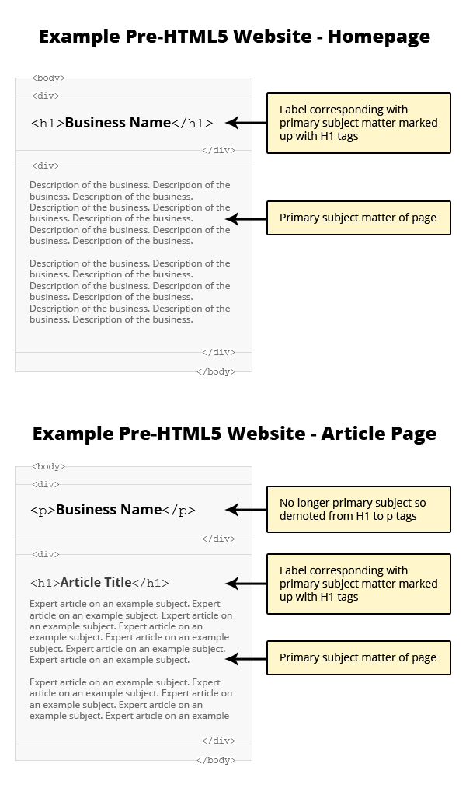

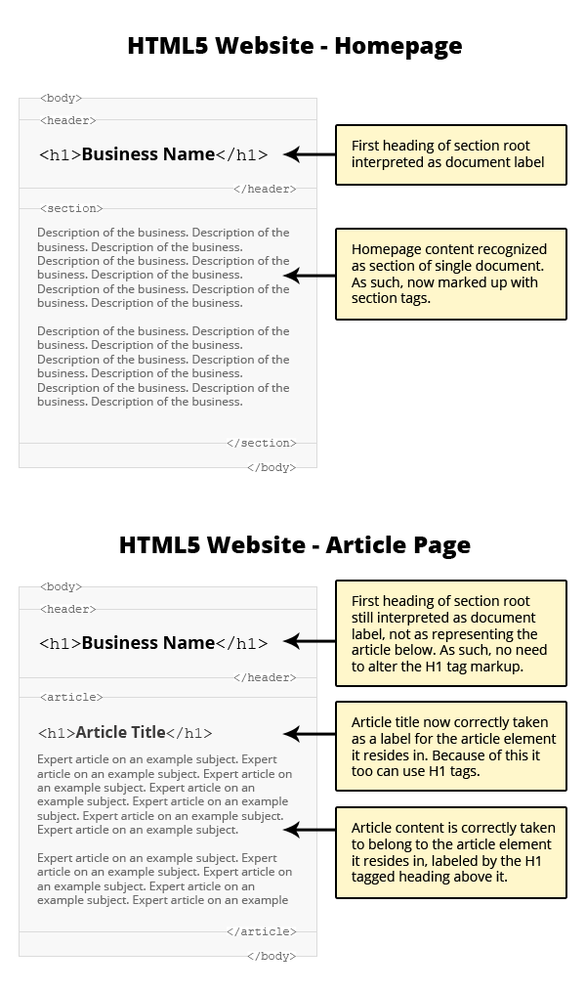

https://search.google.com/test/rich-results